**«Всемирный День памяти жертв ДТП»**

В целях привлечения внимания общественности к проблеме повышения безопасности дорожного движения, предупреждения смертности и травмирования в результате ДТП, повышения культуры поведения различных категорий участников дорожного движения, в МБДОУ проведены мероприятия с участниками образовательного процесса, которые посвящены Всемирному Дню памяти жертв ДТП.

Педагоги групп старшего дошкольного возраста запланировали:

- организация с детьми режиссёрских и ролевых игры «Путешествие по улицам родного города», «Перекресток», «Автобус»;

- организация с детьми игры-беседы «Правила движения достойны уважения», «Уроки веселого Светофорчика», «Знаки на дорогах»; развлечения и викторины «Дорожная азбука», «Красный, желтый, зеленый», «Мы – пешеходы», «Угодай-ка»;

- знакомство детей с художественной литературой по теме;

- для родителей оформить листовки, информационные листы, памятки «Всемирный День памяти жертв ДТП», «Когда ребенок становится жертвой дорожного происшествия», «Мы идем в детский сад», «Как познакомить будущего первоклассника с дорогой до школы?» и другие;

- просмотр учебных видеофильмов.

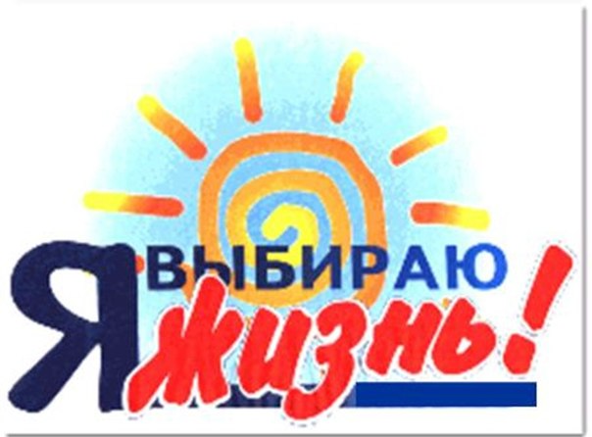**Мы ответственны за безопасность наших детей!​**